Журнал «Терра инкогнита», №4-5, 1996
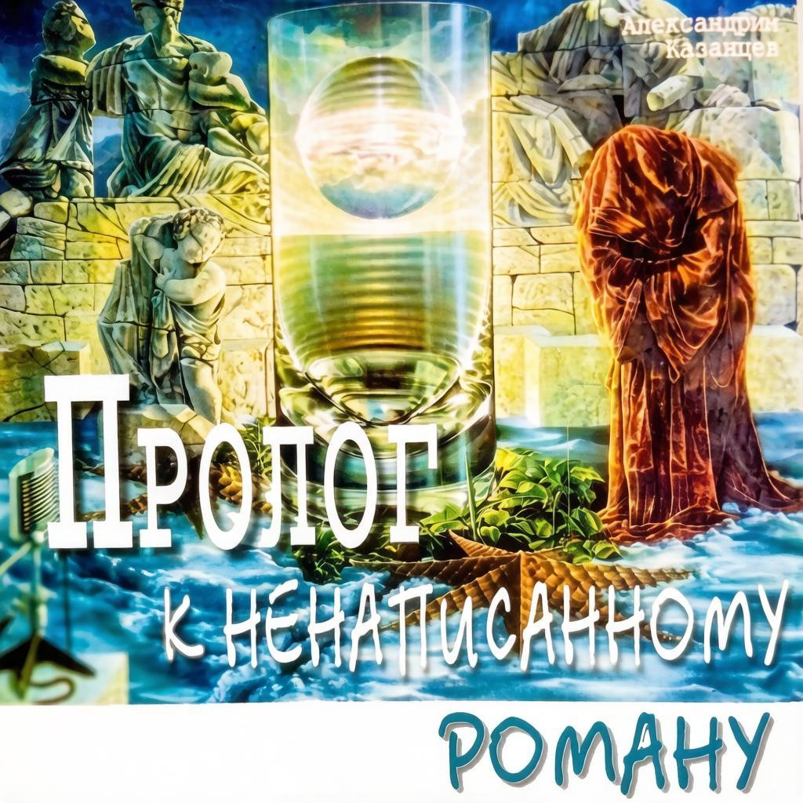

Далекий грозный век и год
Пророки видят без сомненья.
Но, чтобы им войти в него,
Поможет лишь воображенье.
Нострадамус. После Центурий, 2.
Перевод Наза Веца

Из леса вышел необыкновенного вида седобородый старец, направляясь к моей калитке. Одет он был в серебристую одежду до пят.
Я вышел ему навстречу из своего кабинетика. Его построили отдельно от дачи, втиснув между деревьями. Я подумал, что меня снова хочет посетить очередной проповедник экзотической религии. Но я ошибся. Это был не проповедник восточных религий, а гость оттуда, откуда и представить себе невозможно!
Я провел его к себе в кабинет, а он заговорил на хорошем, но немного книжном русском языке:
— Благодарствуйте и счастливы будьте, Александр Петрович! Я пришел выразить свои чувства за публикацию моих исторических новелл о вашем периоде развития общества.
— Но... — опешил я. — Эти переданные когда-то новеллы приписывались человеку якобы из нашего будущего, историку неомира Наза Вецу!
— Я и есть историк сопредельного с вами мира Наза Вец.
— Да, конечно, — растерянно заговорил я, — но значит ли это, что «машина времени» возможна, как и нарушение закона причинности, когда дети появляются раньше родителей, правнук окажется живущим прежде своего прадеда?
— Я охотно разъясню это ваше заблуждение.
Мне все еще не верилось, я решительно не допускал реальности «путешествия во времени», но вот «гость из будущего» стоял передо мной.
Мой кабинет — скромное тесное помещение, одна стена которого была изображением горного пейзажа с мостом на арочных опорах через реку. Я пытался так создать ощущение простора в своей рабочей комнате.
— Прекрасный вид, — сказал старец. — Если не ошибаюсь, это Босния, где идет неоправданная и нескончаемая война.
Я поразился странной осведомленности своего гостя. Я сам не знал, что изображено на фотообоях, пока однажды на телеэкране не мелькнул пейзаж Боснии.
— Вы были в Боснии, владеете сербским языком? — спросил я.
— Познал я много языков.
Я понял, что он обладает редким даром складывать фразы на любом языке в столь поэтической форме. Это вызвало у меня и удивление, и восхищение необычным гостем. Он взглянул в окно:
— Это ваши внучки играют там у качелей, — спросил Наза Вец, —или правнучки?
— Это маленькие внучки, а большая племянница, моя замужняя правнучка поет в оперетте на первых ролях.
— Парадокс времени! Не правда ли? — заметил старец.
— Не больший, чем ваше появление из нашего будущего, что, казалось бы, противоречит Природе.
— Ничто не может нарушить ее законов, — строго заметил мой странный гость.
— А как же вы?
Он не сразу объяснил мне удивительный парадокс своего появления здесь, расспрашивая и обо мне, и о моих детях, и внуках, о судьбе писательского городка Переделкино, о положении в нашей стране, о событиях за рубежом и наконец сказал:
— Да, вы убедили меня, что я попал в недоразвитый мир, надеюсь, это не обидит вас?
— Нет, почему же! — согласился я, глядя на пейзаж Боснии и думая о похожих местах на Кавказе, в Чечне или Абхазии, в Осетии или Нагорном Карабахе.
— Вы отрицаете возможность моего появления у вас как далекого вашего потомка? И в этом вы правы! Это было бы абсурдным!
— А как же вы? — повторил я уже заданный вопрос.
— Я просто уподобился путешественнику вашего прошлого века, скажем, Миклухо-Маклаю, который из цивилизованной страны попал на Новую Гвинею, в первобытное общество людей каменного века. Он наяву видел прошлое своих цивилизованных современников, но отнюдь не перенесся во времени, что, конечно же, невозможно!
— Но где эта ваша цивилизованная страна, по сравнению с которой наш мир представляется недоразвитым?
—В другом времени, но рядом с вами, находящимся в позднем периоде «цивилизованного варварства» — заключил старец.
— Однако! — воскликнул я, не сдержавшись, но не имея доводов возразить ему. — И все же, как папуасам нашей страны попасть в ваш цивилизованный мир?
— Для этого вам, как и мне, пришлось бы воспользоваться нашим исследовательским зондом, который вы называете «летающей тарелкой». Он преодолевает переходные измерения, разделяющие наши миры.
— Значит вы путешествуете не во времени, а в пространстве?
— Конечно, в пространстве, но других измерений, что дает мне возможность попасть в тот период развития вашего мира, который соответствует нашему давнему прошлому, перенестись из мира общей собственности и мирной жизни в клокочущее злобой и ненавистью ваше время, где каждый сам по себе и живет только ради себя.
— Вы сказали о повторяемости. Как это понять?
— Придется прибегнуть к образам. Представьте себе круги на воде, возникающие после брошенного в нее камня. Они разбегаются, скажем, тремя волнами, отстающими друг от друга, но точно повторяя колебания частиц воды. Три волны жизни, объединяющие наши миры на общей планете, подобны этим кольцевым волнам на общей воде. Для того, чтобы увидеть, что происходило какое-то время назад в нашей первой кольцевой волне, достаточно по воздуху, как бы, по другому измерению, перенестись над водой на вторую или третью кольцевую волну. В основных чертах там повторяется то, что происходило с первой волной. Вот я и перенесся в исследовательском зонде с первой волны неомира к вам на вторую волну еще незрелого мира.
— А из третьей волны жизни, из загадочного прамира, к нам проникают наши предки, человекоподобные существа,
— Не ваши предки, а их «двойники», появившиеся много времени спустя, ибо все три мира один за другим проходят через СЛОИ ВРЕМЕНИ, где остаются следы событий, случившихся давно в нашем мире, программирую то, что у вас предстоит произойти. Потому я, историк, посвятивший себя эпохе «цивилизованного варварства», не раз появлялся у ваших современников, изучая подобие нашего прошлого. И некоторое время жил среди вас как «Иностранный специалист». В свое время мне едва удалось ускользнуть от расправы, заподозренного в шпионаже в пользу враждебной страны.
— Вы рисковали?
— Не я один. Но развитие вашей цивилизации заметно уклоняется в опасную строну и может нанести вред общей планете, подобно айсбергу, видимому вами лишь в небольшой его части. Это окажется губительным для трех миров, населяющих планету во всех ее измерениях. И потому я сначала пересылал свои новеллы о вашем времени, и сейчас принес их продолжение, но уже о нашем древнем неомире.
— Это ценный дар для нас. Публикуя ваши предыдущие новеллы о Нострадамусе и предсказанных им событиях, я, признаться, думал, что они принадлежат нашему современнику, скрывшемуся под таким своеобразным псевдонимом, как историк неомира.
— Но этот историк неомира Наза Вец передает вам новеллы о своем неомире вашего периода развития, кое в чем отличных, но похожих на вашу современность.
— Вы преследуете какую-то цель?
— Конечно! И очень важную. Устами Нострадамуса и своим видением его предсказаний, я хочу предупредить ваше человечество об опасности отклонений от проделанного нами пути.
— Вы имеете в виду постоянные войны, и даже ядерные?
— Не только! Вы узнаете из написанного мной, что может грозить вам, более того, нашей общей планете и всем людям на ней.
— Как я вас понимаю, вы касаетесь уже будущего? Но вам могут не поверить, как не хотели верить, да и сейчас не хотят, Нострадамусу.
— Надо уже теперь внимательно присмотреться к изменениям в Природе и понять их истинные причины. В этом я и хочу помочь вам, а вы помогите мне.
— Нострадамус предупреждал из 1555 года о том, что произойдет в наше время и дальше?
— Совершенно так. И напрасно Нострадамуса наделяют стремлением показывать грядущее в земном и астральном плане. На самом деле все происходит на планете так, как записано в Слоях Времени, где Нострадамус и «видел» и «помнил» предстоящие события. Вот в нашем прошлом не было и не могло быть ни Нострадамуса, ни древних пророков, ни гадалок, ни просто людей, предчувствующих близкие события. Им некуда было заглядывать, ибо неомир был первым, прокладывающим во Вселенной путь Разума. Это одно из отличий наших миров.
— Значит, только у нас верна поговорка «Что кому на роду написано, то и сбудется»?
— Да, она верна для вас, но наряду с другой, тоже народной: «На Бога надейся, а сам не плошай!» Так что, повторяя нашу историю, надейтесь на себя, не плошайте.
Мы еще много говорили со старцем, который был во многом моим современником и в то же время носителем далекой мудрости иного мира, которую нашему миру предстоит обрести путем тяжких испытаний.
Он поразил меня знанием всех наших невзгод, близких и ему. Но он видел корни зла, которые, может быть, упускались нами.
Мы простились друзьями. После его ухода я долго не мог прийти в себя.
Он оставил свою рукопись, к которой мне не терпелось прикоснуться, узнать все, что он хотел нам передать.
Благодаря Наза Вецу мы отправимся в путь по ступеням грядущего вместе с Нострадамусом до предсказанного им конца света в 3797 году, который не будет концом мира, просто мир станет другим.

